**Дата:** 26.09.22

**Клас:** 4 – Б

**Предмет:** *Математика*

**Вчитель:** Лисенко О. Б.

**Тема: *Дослідження множення числа на добуток. Ознайомлення з письмовим множенням двоцифрових чисел на розрядні числа. Складання задач за короткими записами.***

**Мета**: дослідити множення числа на добуток, ознайомлення з письмовим множенням двоцифрових чисел на розрядні числа, складання задач за короткими записами; розвивати мислення, пам’ять; виховувати моральні якості, свідоме і творче ставлення до навчання

**Хід уроку**

***Користуйтеся презентацією під час опрацювання даної теми уроку***

***В презентації за слайдом ви можете перевірити правильність виконання завдань.***

**1. Організаційний момент.**

***Приготуйте, будь ласка, все, що потрібно для уроку: підручник, зошит, ручку, олівці, лінійку, чернетку.***

***Старанно працюйте. Не забувайте робити хвилинки відпочинку та релаксації під час уроку.***

**2. Актуалізація опорних знань**

**1) Усний рахунок .**

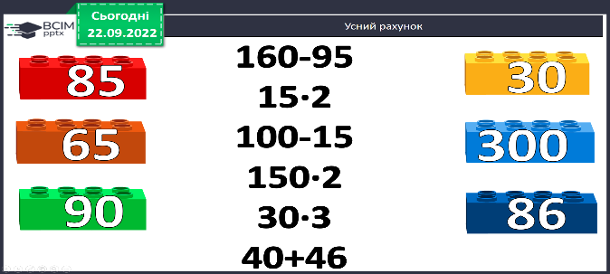

***2) Каліграфічна хвилинка.***

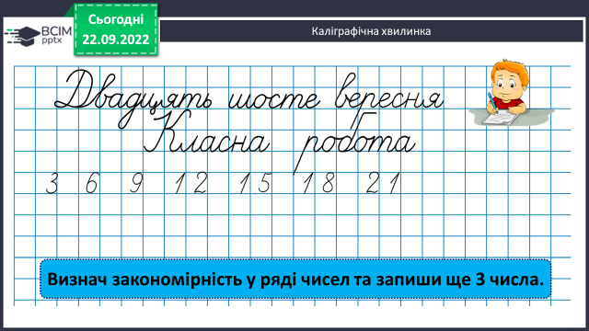

**3. Повідомлення теми уроку.**

*-* ***Сьогодні на уроці ми дослідимо множення числа на добуток та ознайомимося з письмовим множенням двоцифрових чисел на розрядні числа.***

**4. Розвиток математичних знань учнів.**

**Робота з підручником.**

**1) № 179 УСНО Заміни розрядні числа добутком за зразком.**

***Зразок. 80 = 8 · 10 800 = 8 · 100***

**2) № 180 УСНО За записом поясни як можна множити число на добуток.**

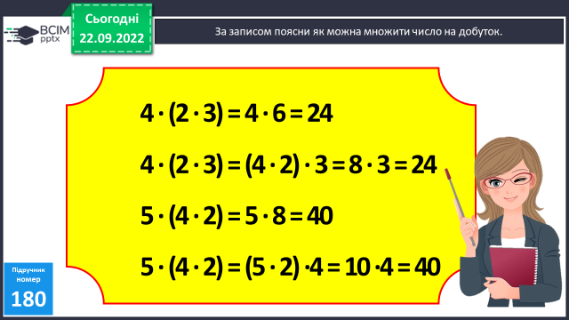

**3) №181 За записом поясни усний і письмовий способи множення на розрядні числа.**

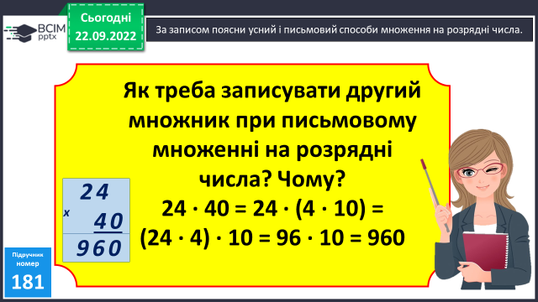

**4) № 182 Виконай множення письмово.**

**5) №183 Розв’яжи задачу двома способами.**

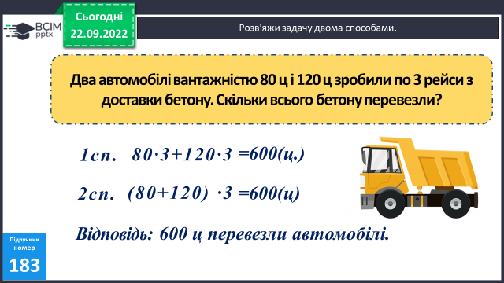

*Якщо потрібно запиши коротку умову. Подібну задачу ми розв’язували на попередньому уроці.*

**6) Фізкультхвилинка:**

[**https://www.youtube.com/watch?v=3sg5oJQmlBY**](https://www.youtube.com/watch?v=3sg5oJQmlBY)

**7) № 185 Розв’яжи рівняння.**

**х : 20 + 82 = 125 680-х : 30 = 656**

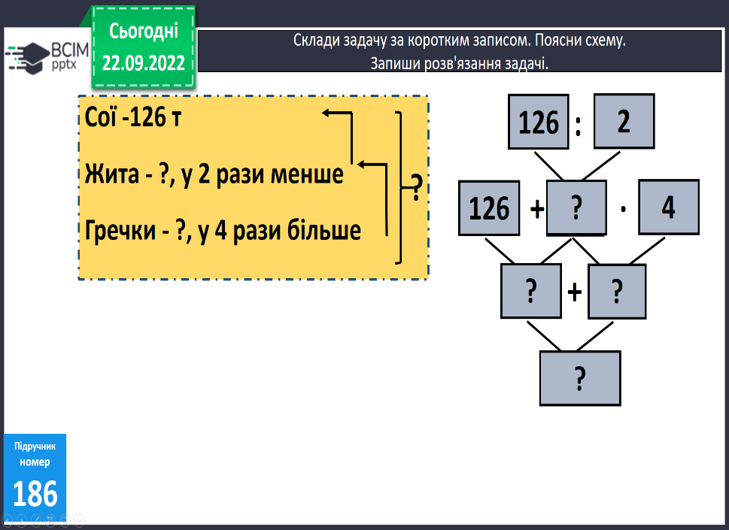**8) № 186 Склади задачу та розв’яжи її діями. Користуйся схемою розв’язку.**

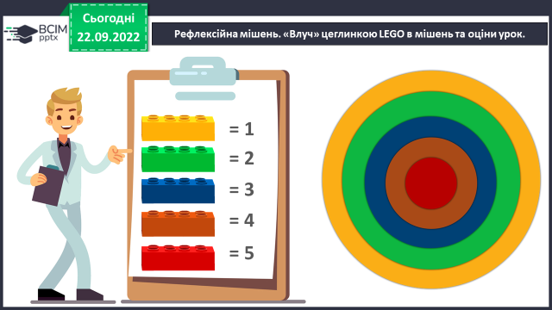**5. Підсумок.**

**1) Вправа «Оціни урок»**

**2) Домашнє завдання.**

**Задача № 189, приклади №190.**

Задача 189

Яблучний – 40 уп. по 12 п. ? уп.

Апельсиновий – 30 уп. по 12 п.

Пригадай задачу розв’язану в класі двома способами. Розв’яжи цю задачу одним із способів.

***Роботи надсилайте на Human*** або на

ел. пошту ***lenusya.lysenko@gmail.com***